110學年度互助國民小學計畫執行成果
執行單位 |  |  | 南投縣仁愛鄉互助國民小學
計畫名稱 |  |  | 推展優先接受家庭教育服務-  情緒教育宣導講座 |  | 辦理地點 | 教學大樓藝文教室
補助金額 |  |  | 新臺幣肆仟仟零拾肆 | 零捌拾肆仟零捌拾肆元整 | 辦理期間 | 自110 | 年10 | 月29 | 日起
對 | 象 |  | 學生及家長 |  |  | 至110 | 年10 | 月29 | 日止
活動場次 |  |  | 1場次 |  | 參與人次 | 男 | 7人 | 女 | 23人
 |  |  |  |  |  | 合計 |  | 32人
執行成果概述：
講師認為要瞭解兒童的情緒及行為問題的來源，才能運用正確的方法，來輔導兒童的行為問題。
1.父母要理解孩子的情緒原因，進而正向抒發孩子所面對的情緒壓力。
2.愛孩子也要多愛自己，注意自己的情緒管理，情緒穩定的父母教養出來
的孩子，安全感教高，對人生的挑戰較具信心。
3.缺少陪伴的孩子，缺少自信心，情緒未能妥善照顧及引導。
4.兒童問題行為的處理策略常以行為治療為主軸，應以增強為治療的基本
方向。
5.講師希望家長們經常透過正向的回饋，讓孩子覺得你是愛他的。
效益評估：
一、培養孩子在學校和家庭生活學習及適應態度。
二、培養父母教育子女的正確理念，希望家長能透過正向的回饋，協助孩子
克服行為問題，幫助孩子正向看待自己與他人。
檢討與建議：
- 講師幽默風趣的演講，將親職教育的正確理念傳達給家長，獲得家長熱烈迴響。
2.期待每位家長都能儘量撥空參加，尤其是高年級的家長。
3.家長在滿意度調查表中提到：
(1)精彩、易懂，了解孩子的問題點，針對問題，對症下藥。
(2)滿意、獲益良多，希望能多多辦理類似的講座。
(3)很具體，幫助很大。

親職教育--宣導情緒教育講座活動相片1101029
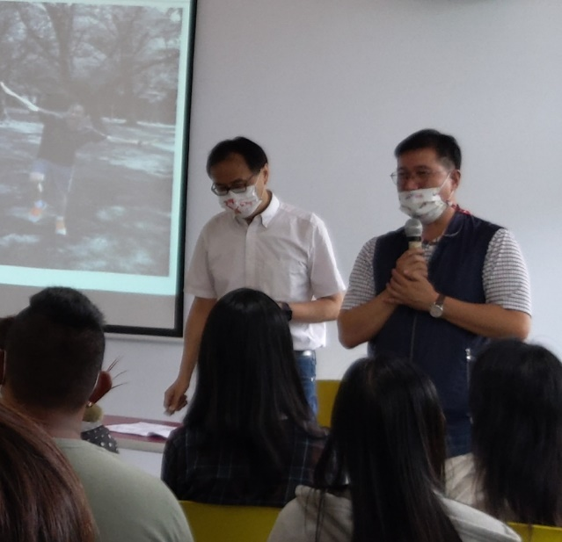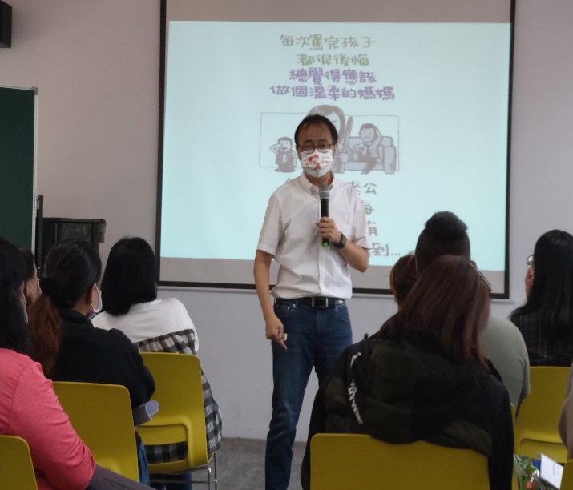
說明：1.互助國小校長介紹講師 2.講師林校長精彩風趣的講座
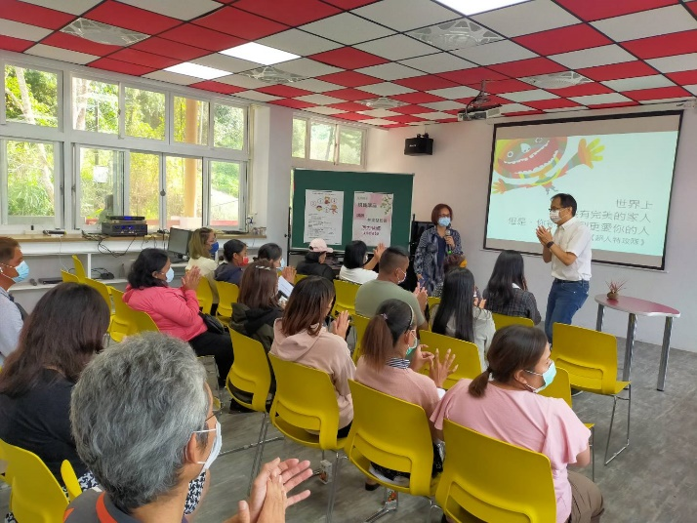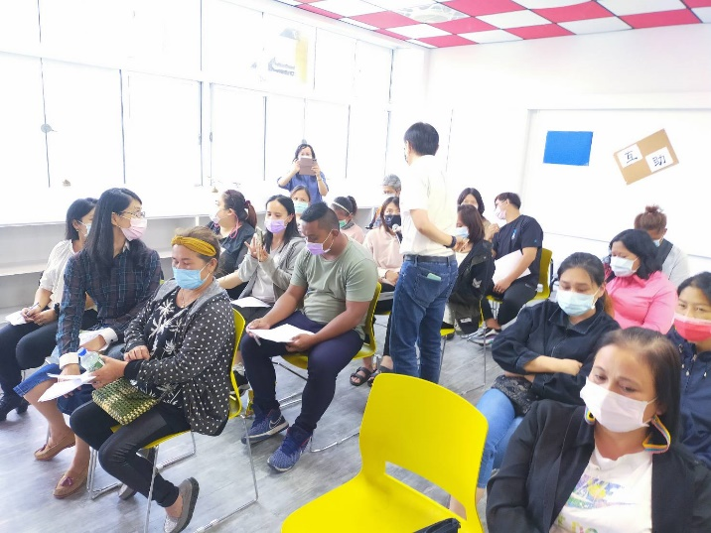
說明：講師林校長針對主題宣講時，不時請家長發表，整場氣氛良好。參與的家長有爸爸、媽媽、阿嬤。

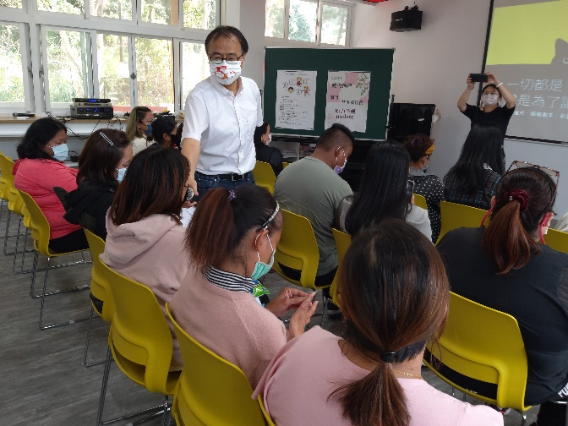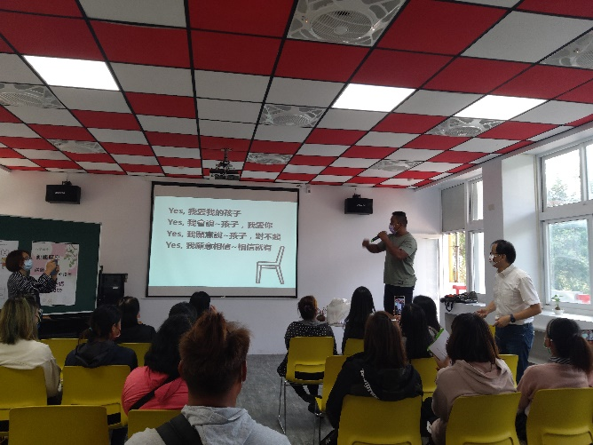
說明：1.講師林校長與互動 2.講師帶領家長親子對待宣示活動

